Člověk a příroda 11. 5. – 15. 5. 2020
Procvičování:
1. Vyjmenuj rostliny, jejichž kořeny jsou součástí naší potravy.
2. Jaké rostliny se suší a dělají se z nich léčivé čaje?
3. Jaké výrobky, které jsou ze surovin od hospodářských zvířat, za jeden den sníš?
4. Jaké výrobky ze surovin od zvířat máš v šatně?
5. Vyber si jednu léčivou rostlinu, opatrně vytrhni i s kořínky a vytvoř kartu – herbář. Rostlinu vlož opatrně mezi knihy (nezapomeň na papír) a vylisuj. Usušenou a vylisovanou rostlinku opatrně přemísti na čtvrtku a přilep úzkými proužky lepicí pásky. Napiš údaje o rostlině. Jméno, využití, popis rostliny, naleziště, datum sběru. Odevzdáte po příchodu do školy 25. 5.
Vzor:
Máta peprná
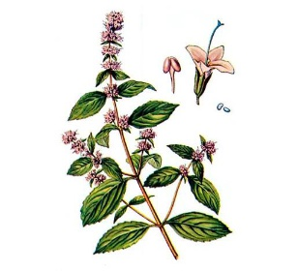
květ
stonek
list
kořen

Využití:
Pomáhá dobrému zažívání, proti nachlazení a zánětu průdušek, nespavosti, bolestem hlavy.
Datum nálezu bylinky: Místo nálezu bylinky:

SBÍREJ JEN TY ROSTLINY, KTERÉ NEJSOU CHRÁNĚNÉ NEBO OHROŽENÉ

